**Đại Học KHOA HỌC TỰ NHIÊN TP.HCM**

**Khoa CNTT**

**-----------------------------------***----------------------------------**

ĐỒ ÁN WEB 2

------------------------------------------***------------------------------------------

**XÂY DỰNG   
WEB ĐẤU GIÁ**

*CÁC THÀNH VIÊN CỦA* ***NHÓM:***

*Họ tên:* ***Nguyễn Dương Minh Tâm (Nhóm trưởng)***

*MSSV:* ***1560491***

*Họ tên:* ***Phạm Khánh Tài***

*MSSV:* ***1560485***

*Họ tên:* ***Nguyễn Văn Đạt***

*MSSV:* ***1460245***

**I. THÔNG TIN FRONT- END CHUNG, SITE MAP VÀ PHÂN CÔNG:**

_ Tổng số trang html tối thiểu nhóm em cần dùng: 12 Trang

+ 9 trang chung là trang đăng nhập/đăng ký, trang chủ và các trang thành viên

+ 3 trang riêng dành riêng cho ADMIN

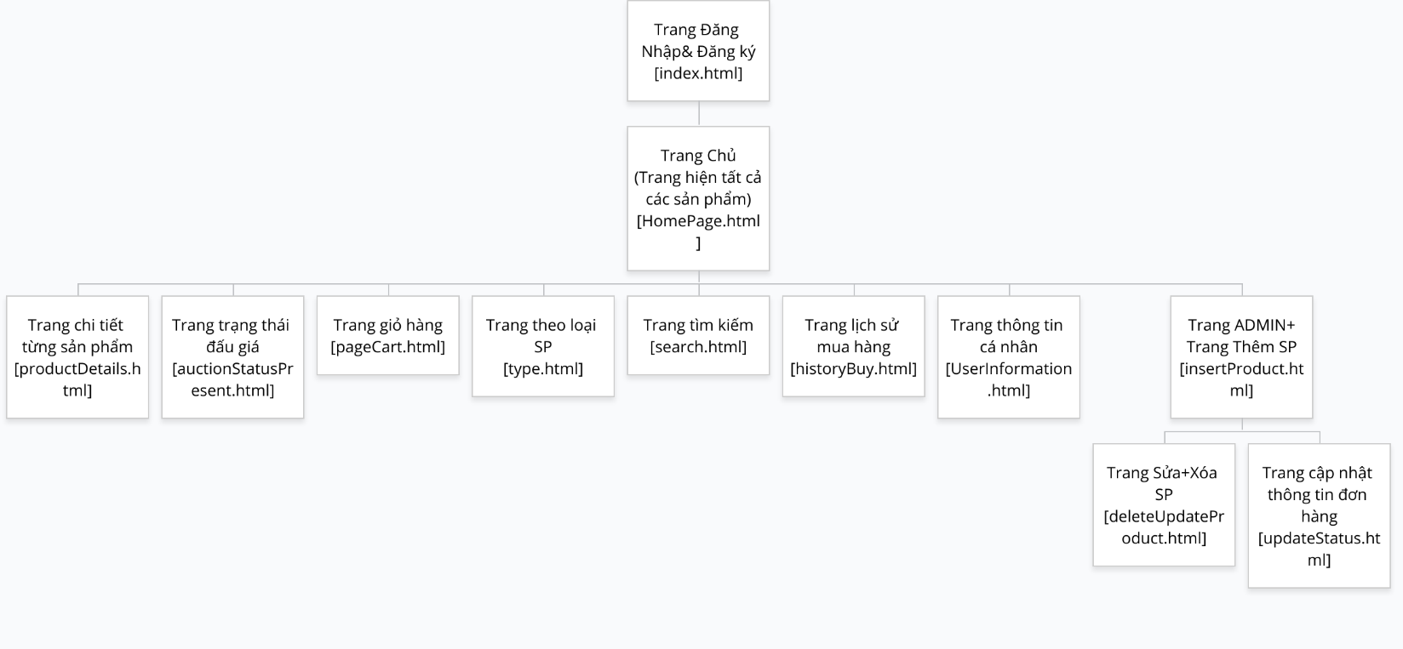

Trong đó: em, Nguyễn Dương Minh Tâm -1560491 làm: 6 Trang

+ SiteMap

+ Trang Đăng ký/ Đăng nhập

+ Trang Chủ

+ Trang chi tiết SP

+ Trang ADMIN/Thêm SP

+ Trang Sửa/Xóa

+ Trang cập nhật đơn hàng

+ Trang giỏ hàng

Bạn, Phạm Khánh Tài -1560485 làm: 6 Trang

+ Trang giỏ hàng  
 + Trang trạng thái đấu giá

+ Trang theo loại SP

+ Trang tìm kiếm

+ Trang lịch sử mua hàng

+ Trang thông tin cá nhân

Bạn, Nguyễn Văn Đạt 1460245: 0 Trang

**II. CÁC BƯỚC CHẠY PHÂN HỆ FRONT END:**

_ Khi vào trang web, trang đăng nhập/ đăng xuất sẽ hiện lên đầu tiên. Người dùng buộc phải có tài khoản mới có thể vào trang home hiện sản phẩm. Nếu không có phải đăng ký ở “trang đăng nhập/ đăng xuất”.

_ Khi đăng nhập thành công và bắn vào nút đăng nhập trên trang đăng nhập/ đăng xuất sẽ được điều hướng đến trang home.

**0. Trang Đăng Nhập / Đăng ký:**

_ Khi truy cập, trang này sẽ là đầu tiên

_ Phần đầu sẽ là đăng nhập

_ Phần thân sẽ là đăng ký:

+Tên tài khoản: < 6 ký tự.

+ Họ, Tên không thể nhập số

+ Password: phải gồm số, chữ hoa, chữ thường, ký tự đặt biệt

+ Nhập lại Password: password phải trùng

+Ngày sinh phải < 01/01/ 1900

_ Phần dưới là thông tin liên hệ.

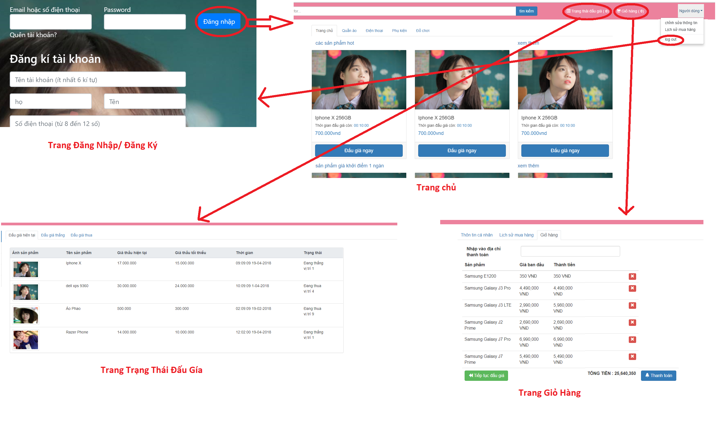

**1. Trang Home:**

_ Đến khi đăng nhập thành công:

_ Các SP sẽ được phân chia thành 3 bố cục:

**A**. Phần đầu sẽ là:

-phân hệ tìm kiếm ( điều hướng trang mới)

-Trạng thái đấu giá ( hiện số lượng sp bạn đang đấu giá, bấm điều hướng trang mới)

-Giỏ hàng ( hiện số lượng sp bạn đấu giá thành công, bỏ vào giỏ và chờ mua, điều hướng trang mới)

- Account:

+Chỉnh sửa thông tin ( điều hướng trang mới)

+Lịch sử mua hàng ( điều hướng trang mới)

+Quản trị cửa hàng (chỉ khi ADMIN mới có + điều hướng trang mới)

**B**. Phần thân sẽ là:

- 3 nhóm SP ( SP HOT, MỚI, khởi điểm 1K ) (điểu hướng trang mới theo từng nhóm)

-Các thông tin chung view SP chia theo các nhóm (điều hướng đến trang chi tiết SP)

**C**. Phần dưới là thông tin chung liên hệ trang web.

_ Ở trang chủ, phần thân, các SP sẽ được sắp xếp theo thứ tự SP sắp xếp thời gian đến ngược ít nhất.

_Khi 1 SP được mua hay hết hạn, SP đó sẽ được tự động mất khỏi web. Tương tự với thêm SP, SP sẽ được tự thêm vào.

_ Chỉ có ADMIN mới có thể truy cập vào trang quản lý SP

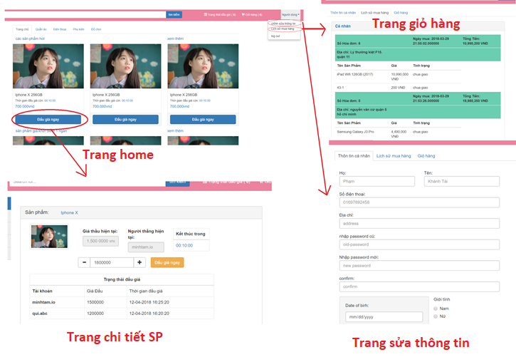

**2. Trang Chi Tiết SP:**

_ Khi bấm vào Đấu giá hay chi tiết SP

_ Phần đầu và phần dưới sẽ giống với trang home

_ Ở Phần Thân mình có:

+ Gía thầu hiện tại: giá đấu giá mặc định do người admin khai báo và sau đó giá sẽ thay đổi tăng do người mua đấu giá.

+ Người thắng hiện tại: tên usename người ra giá cao nhất cho SP đó.  
 + Kết thúc trong: thời gian mặc định do người admin khai báo và sau đó sẽ thay đổi khi người mua đấu giá. Cơ chế: khi người ADMIN đặt 1 mức thời gian đếm ngược, nếu thời gian hết hạn, SP sẽ hết hạn. Nếu có người đấu giá, thời gian sẽ tự reset tiếp thành 20s, tương tự với những người khác. Cho đến khi chỉ 1 người ra giá cao nhất làm những người khác chùn chân đến khi thời gian kết thúc.  
 + Ô tiền đấu giá: mặt định giá trị của ô đó sẽ cao hơn gía trong ô “Gía thầu hiện tại” SP đó 10%. Khi ta bấm đấu giá, ta sẽ chấp nhận mức giá đó. Khi có 1 người nào đó đấu giá, ô đó sẽ tự động tăng tiếp 10%. Hoặc ta cũng có thể tự đề ra giá cho bản thân, và người đấu giá khác sẽ chịu giá của ta + 10% thêm vào.

+ Table Trạng thái đấu giá: các usename cùng mức giá sẽ được sắp xếp theo mức giá mà họ đưa ra, luôn cập nhật vị trí khi có sự thay đổi về giá

**3. Trang trạng thái đấu giá:**

_ Khi bấm vào nút “trạng thái đấu giá” trên thanh Menu.

_ Phần đầu và phần dưới sẽ giống với trang home

_Phần thân là dạng bảng gồm 3 tab:  
 + Đấu giá hiện tại: gồm ảnh, thông tin SP, Gía thầu hiện tại mà bạn đang ngã giá, Gía thầu tối thiểu là giá cơ bản của SP cao nhất. Gía thầu hiện >= Gía thầu tối thiểu thì bạn mới có thể thắng. Trạng thái là tình trạng vị trí mức giá bạn đang đưa ra so với các người đấu giá trên cùng 1 sp.

+ Đấu giá thắng: gồm ảnh, thông tin SP, Giá thầu của bạn là giá cuối cùng mà bạn đã chiến thắng ra giá cao nhất. Trang thái thì luôn là vị trí nhất

+ Đấu giá thua: gồm ảnh, thông tin SP, Gía thầu của bạn là giá bạn đưa ra, Giá thầu cao nhất là giá chốt cao nhất mà bạn ko trả được. Trang thái thì vị trí luôn từ 2 trở lên.

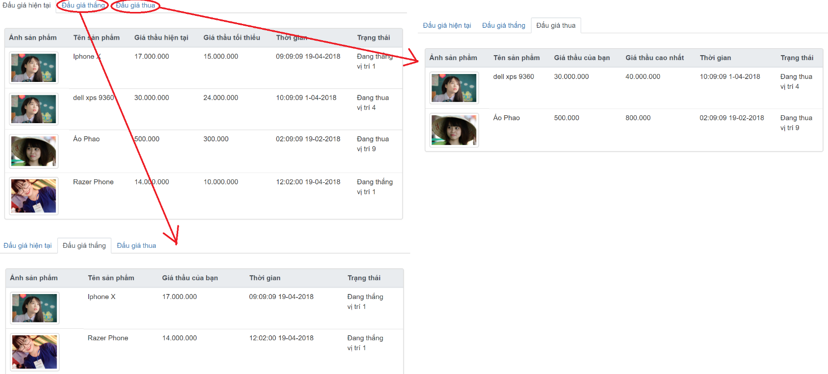

**4. Trang giỏ hàng:**

_ Khi bấm vào nút “giỏ hàng” trên thanh Menu.

_ Phần đầu và phần dưới sẽ giống với trang home.

_ Phần thân sẽ là 1 table gồm các SP mà ta đấu giá thành công nằm trong giỏ, gồm tên, giá ban đầu khi chưa đấu giá, và thành tiền giá bạn ra giá thắng, địa chỉ gia hàng, Tổng tiền của tất cả SP hiện có trong giỏ. Người dùng có thể xóa SP ra khỏi giỏ và sp sẽ tiếp tục được thêm vào trang chủ tiếp tục đấu giá qua icon X .

**5. Trang Chỉnh sửa thông tin cá nhân:**

_ Khi bấm vào nút “Chỉnh sửa thông tin cá nhân” trên thanh Menu trong combo box tài khoản account

_ Phần đầu và phần dưới sẽ giống với trang home.

_ Phần thân Sửa thông tin cá nhân của bản thân. Khi bấm ok sẽ xác nhận tất cả thông tin đã sửa.

**6. Trang Lịch sử mua hàng:**

_ Khi bấm vào nút “Lịch sử mua hàng” trên thanh Menu trong combo box tài khoản account

_ Phần đầu và phần dưới sẽ giống với trang home.

_ Lịch sử dưới dạng bảng, theo dạng tường block theo mã hóa đơn, và cũng sắp xếp theo mã hóa đơn từ lớn đến bán (mới nhất). Trong từng block đó sẽ có các sp mua lúc đó trong cùng 1 hóa đơn, với tình trạng là chưa giao, đã giao, đang giao. Bảng này sẽ động khi có 1 hóa đơn mới.

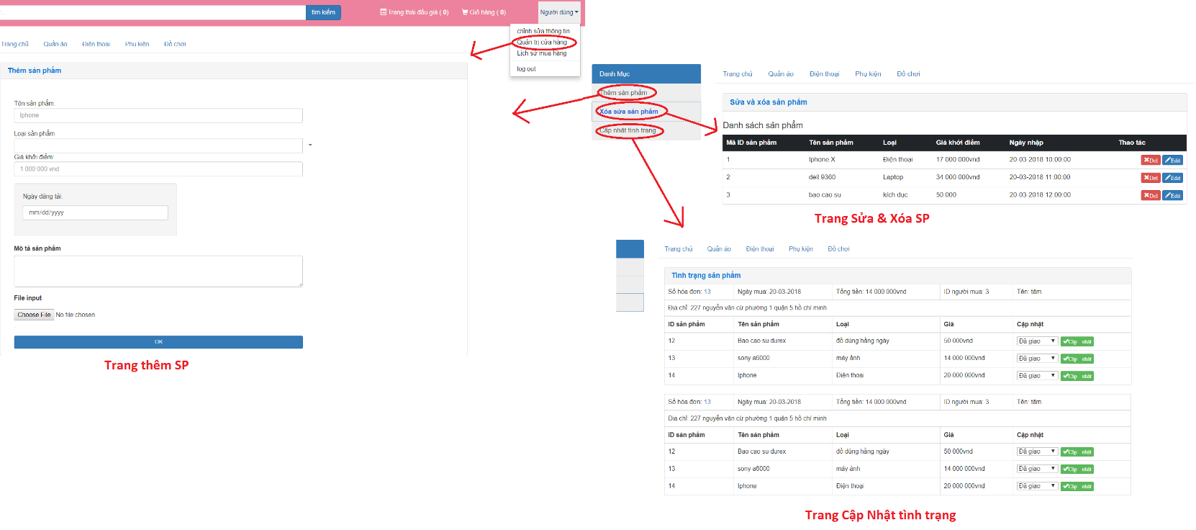

**7. Trang ADMIN -Thêm SP:**

_ Khi bấm vào nút “Lịch sử mua hàng” trên thanh Menu trong combo box tài khoản account (ADMIN!)

_ Thêm tên, loại, giá khởi điểm, mô tả, ảnh mô tả

**8. Trang ADMIN -Sửa/ Xóa SP:**

_ Khi bấm vào nút “Sửa/ Xóa SP” trên bảng Tab bên trái web

_ Hiện ra toàn bộ SP trong web, ta có thể bấm icon cây bút xanh biển để sửa sp, lúc này sp đó sẽ nhảy đến trang thêm sp để sửa thông tin. Khi ta muốn xóa ta bấm nút x đỏ để xóa sp ra khỏi hệ thống.

**9. Trang ADMIN -Cập nhật tình trạng phiếu:**

_ Khi bấm vào nút “Cập nhật tình trạng” trên bảng Tab bên trái web

_ Tất cả hóa đơn sẽ theo dạng bảng và theo từng block, mỗi block được định nghĩa theo mã hóa đơn và sẽ sắp xếp theo mã đó. Bên trong là thông tin người mua , tổng tiền, thông tin sp, cập nhật tình trạng giao (đang giao, đã giao, chưa giao).

**Cảm Ơn Thầy Đã Xem Qua.**